01-468 Автомобиль службы связи ленинградской пожарной команды на базе автобуса ЗиС-16 4х2, радиоход 47-ой ГВПК, дверей 3, полный вес до 6.92 т, ЗиС-16 85 лс, 65 км/час, 1 экз., отряд технической службы ЛПК г. Ленинград, 1948 г.
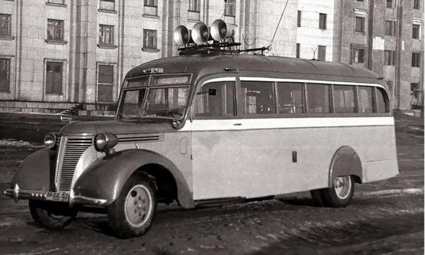

Об окрасе. https://dzen.ru/media/id/6038ea70ff1a322ad8b90795/ot-krasnogo-k-krasnobelomu-60565249b1c77423c5b5ad4e
Но трёхцветный автонасос на шасси ЗиС-150 был не одинок. В то же время, в конце 1940-х, в ленинградском гарнизоне появился автобус связи ЗиС-16, также в трёхцветным окрасе, с тёмным верхом, светлым низом и тоже с белой полосой. Достоверно утверждать не берусь, но похоже что верх был тёмно-красный, а низ жёлтый. Почти как на автонасосе, только красный и жёлтый поменяли местами.
К середине 1950-х этот автобус был перекрашен в чисто красный цвет.

Из книги А. В. Карпова Пожарный автомобиль в СССР: в 6 ч., Ч. 3: Пожарный спецназ Т. 2: Силы и средства, Москва, 2016.
Просматривая старые ленинградские фотографии второй половины 40-х годов, сразу обращаешь внимание на шикарные обводы большого и красивого автомобиля. Оно и неудивительно. Ведь за основу нового автомобиля службы связи пожарной охраны Ленинграда были взяты стандартные шасси и кузов, возможно, самого красивого довоенного автобуса - ЗиС-16. Точная дата его постройки нам неизвестна. Но, рассуждая логически, этот интервал времени можно очертить достаточно точно - в юбилейный альбом новой техники к ноябрю 1947 года он не попал, а впервые на фото замечен в январе 1949-го. С большой долей вероятности примем год его выпуска за 1948-й. Обозначение на лобовом стекле не оставляет нам сомнений в её назначении: «МС-47». Машина связи, 47-я ГВПК. На обороте фотографии, видимо, рукой кого-то из ветеранов подписано: «Радиоход ЛПК» (ленинградской пожарной команды - прим, автора). Так её, наверное, в те годы и называли.
Сегодня нам ничего не известно про оборудование этого автомобиля. По всей видимости, ничем особенным от описанных выше московского или бакинского автомобилей, оно не отличалось. Ведь выбор оборудования в те годы был совсем не богатый: мощная громкоговорящая установка, работающая на выносные и стационарные громкоговорители, да радиостанция для связи с ЦППС (а судя по двум стационарным антеннам на крыше, то, возможно и две), аппаратура для подключения к телефонной сети. Лестница в задней части кузова вела на крышу автомобиля, с которой обеспечивался свободный доступ к громкоговорителям и стационарным антеннам. Большой салон позволял создать комфортные условия для работы штаба пожаротушения, связистов, найти необходимое пространство и для оборудования, и для рабочих мест специалистов. Роль этого «радиохода» в нашей истории важна именно этим. Как редко в нашей истории мы встречаем понятие «комфортные условия»! Бережное отношение к такому опыту, внимание к мелочам и пожеланиям пожарных - всё это станет основой успешного широкого применения ленинградской техники в ближайшем будущем.

